Elfin (AUS)
--- Frank Orthey 2022/03/02 18:07
Basisbeitrag zusammengestellt von Frank Orthey.
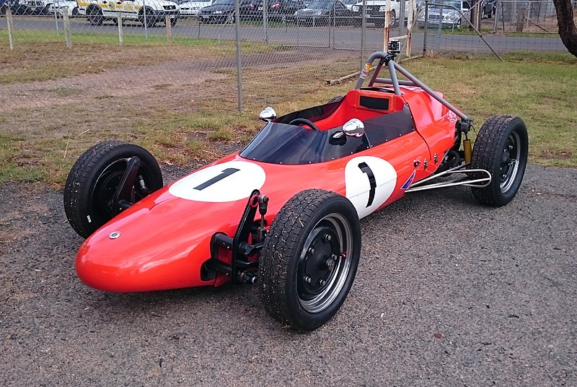
Früher Elfin Formula Vee von 1968
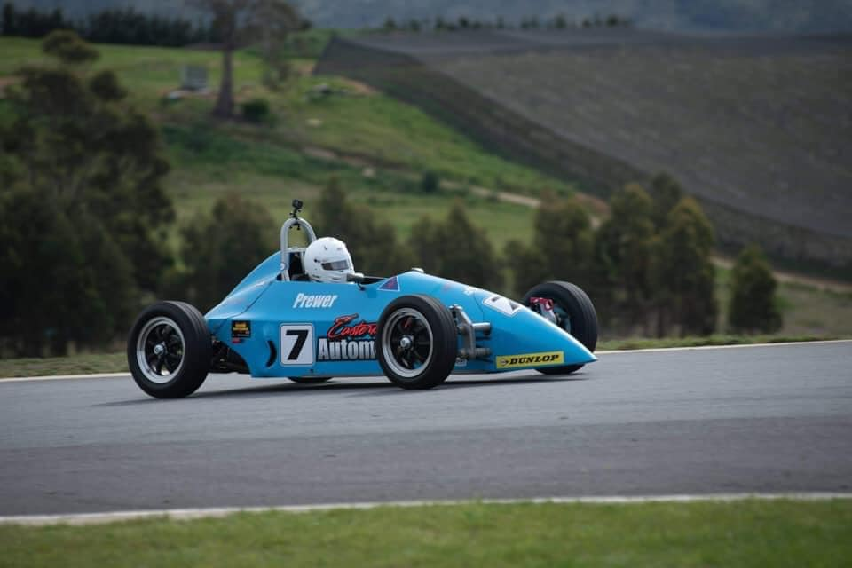
Elfin Franklin, gebaut von Ian Franklin in Süd Australien 1981. Foto: Greg Beacham

Geschichte
Auf der Seite elfin.com heißt es zur Geschichte von Efin Sport Cars: „Seit fast 50 Jahren produziert die Elfin Sports Car Company einige der wettbewerbsfähigsten Sport- und Open-Wheeler-Rennwagen ihrer Zeit, vom Streamliner von 1959 über die Formel V bis hin zu den „Big Banger“-Sportwagen und dem MR9 Formula 5000 von die 1980er.
Elfin hat nicht weniger als 29 Meisterschaften und bedeutende Titel gewonnen, darunter zwei australische Fahrer-Meisterschaften, fünf australische Sportwagen-Meisterschaften, vier australische Tourist Trophies und drei Formel-Ford-Titel. Formel-1-Weltmeister James Hunt fuhr einen Elfin, ebenso wie der brillante französische Formel-1-Fahrer Didier Pironi.
Elfin gewann auch den Großen Preis von Singapur, gewann zweimal den Großen Preis von Malaysia und gewann 1972 mit Larry Perkins in einem Elfin 600B auch die australische Formel-2-Meisterschaft. Der ursprüngliche Elfin Clubman wurde 1961 entworfen und 14 Fahrzeuge wurden hergestellt. Geben Sie für das neue Jahrtausend die Modelle „New Generation“ Elfin Clubman Type 3 und MS8 Clubman und Streamliner ein.“
Der erste Formula Vee wurde von Dezember 1965 - März 1968 gebaut. 1976 - 1983 wurde der NG Formula V gebaut.
Die Historie ist umfassend in einem Buch und einem Museum, dem „Elfin Heritage Centre“ in Melbourne dokumentiert.

Bauzeit/Baujahre
1965 - 1968 und 1976 - 1983

Typen und Technik

Konstrukteur(e)

Anzahl der gebauten FV- und Super-Vau-Fahrzeuge
1965 - 1968: 21, 1976 - 1983: 29

Firmensitz- und Adresse (historisch, aktuell)

Quellen, Bücher, Websites
https://www.elfin.com.au/home/
https://www.elfinheritage.com.au/
https://elfinspiritofspeed.com.au/

Experten und Ansprechpartner

